Comment Ajouter les mâles pour CAPGENES ?

Cette procédure ne fonctionne pour le moment que sur la version Oracle.
Il faudra l’adapter sur la version PG et faire des scripts sur Pgadmin

Remarque : Evelyne Bruneteau veut également les parents de ces mâles. Or le fichier envoyé ne contient que l’IPG du Père et l’IPG de la mère. Et dans la base de données, nous avons pg_elv,pg_id animal pour le père et mg_elv, mg_id_animal pour le mère génétique dans la table Animal.

Demander à Viginie Clément les nouveaux mâles. En général, une fois par an.

Le fichier est généralement comme ceci : (Si pas de nom de colonne, les ajouter)
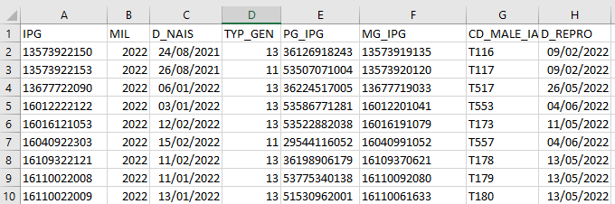
Il faut ajouter 2 colonnes ELV_NE , ID_ANIMAL
Il faut ajouter une colonne pour le Sexe : que des mâles
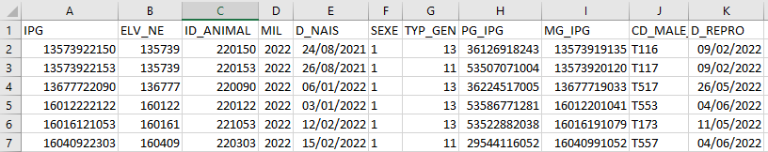
Copier la colonne IPG dans ELV_NE et ID_ANIMAL
Colonne ELV_NE sur 6 : Supprimer les 5 caractères de la fin de l’IPG.
Colonne ID_ANIMAL : Remarque on va mettre les id_animal sur 6 caractères même pour les caprins pour ne pas avoir de problème (Fait depuis le millésime ?).
Supprimer les 6 caractères du début de l’IPG. Puis il faut ajouter le millésime.
Parfois il existe déjà le millésime au début
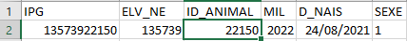
Dans ce cas on met un zéro après le millésime pour que id_animal soit sur 6 caractères
Mais parfois le millésime est seulement sur 1 caractère : exemple ici
Dans ce cas j’ajoute 2 devant pour avoir le millésime 22

Cas spécial pour 2 mâles qui n’ont pas le millésime dans le no IPG.
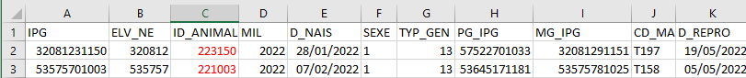
Pour que le millésime soit calculé automatiquement (les 2 premiers caractères de id_animal), j’ai mis quand même 22 devant.
Il faudra revoir cette contrainte du début de id_animal = millésime. Surtout qu’il existe un champ pour le millésime.

Ajouter les animaux à la base de données
Se connecter sur Geedoc CAPGENE-CAPRIN-LAIT

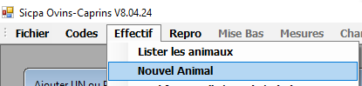
Lire le fichier des mâles
J’ai mis que les mâles sont arrivés à CAPRGNES à la date de repro
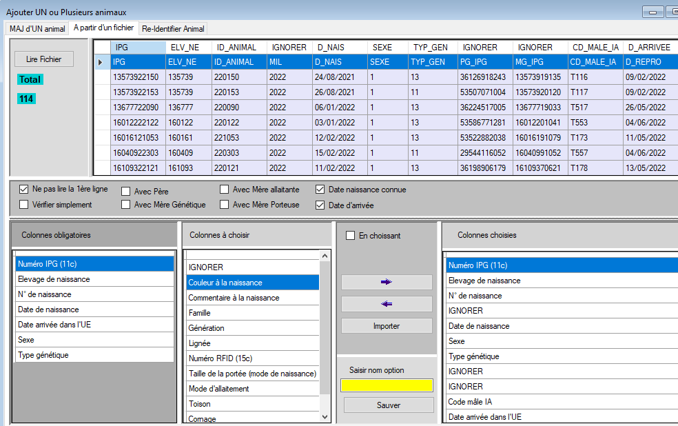

Comment mettre à jour la date « Apte de reproduction » ?
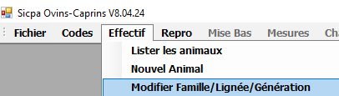

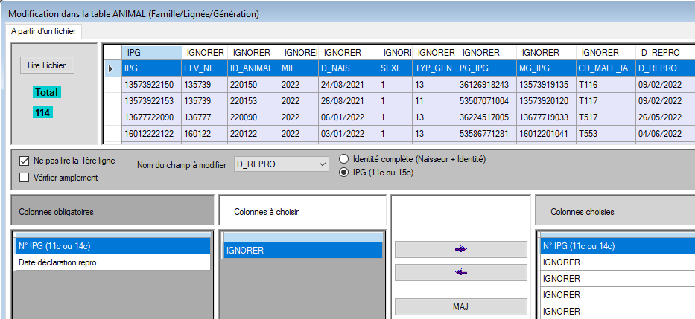

Comment attribuer les Pères aux chevreaux ?

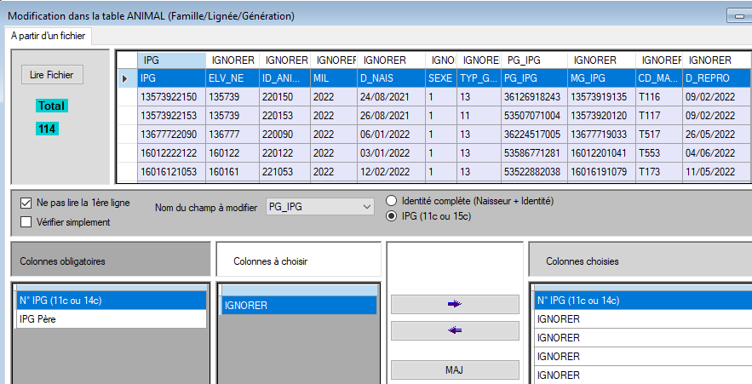
On a choisi PG_IPG qui n’est pas visible par l’application. Ce champ est seulement utile pour faire les MAJ des pères.

Comment attribuer les Mères aux chevreaux ?
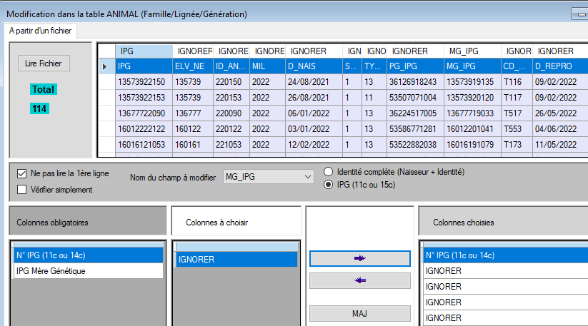
On a choisi MG_IPG qui n’est pas visible par l’application. Ce champ est seulement utile pour faire les MAJ des Mères.
Se connecter sur dga5 login utouaga
Aller sur /utouaga/geedoc/capgens…

Comment faire le lien PG_IPG et PG_ELV et PG_ANIMAL dans la table ANIMAL ?
Fichier add_pere_capgenes.sql à modifier
Ce script sql met à jour les 2 champs pg_elv et pg_id_animal aux chevreaux millésime 22 de Capgenes (elv_prod=’86999902’, espce=’1’ prod=’1’) qui ont un pg_ipg connu et pg_elv non connu.
Se mettre sur sqlplus (alias SQLG)

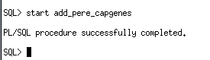

Vérifier soir par l’application : Animaux millésime 2022
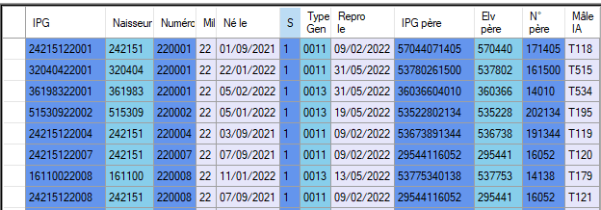
Soit par SQL :
Liste des animaux sans père connu
SQL> select A.IPG,A.elv_ne,A.id_animal,A.d_nais,A.sexe,A.pg_elv,A.pg_id_animal,A.pg_ipg from present PR INNER JOIN animal A ON PR.id_animal=A.id_animal AND PR.elv_ne=A.elv_ne AND PR.espece=A.espece WHERE PR.elv_prod='86999902' AND PR.espece='1' AND PR.prod='1' AND A.millesime='22' and A.pg_ipg is not null and A.pg_elv is null;
no rows selected Tous les pères sont connus (Quelle chance !!!)
Liste des animaux avec père
SQL> select A.IPG,A.elv_ne,A.id_animal,A.d_nais,A.sexe,A.pg_elv,A.pg_id_animal,A.pg_ipg from present PR INNER JOIN animal A ON PR.id_animal=A.id_animal AND PR.elv_ne=A.elv_ne AND PR.espece=A.espece WHERE PR.elv_prod='86999902' AND PR.espece='1' AND PR.prod='1' AND A.millesime='22';

Comment faire le lien MG_IPG et MG_ELV et MG_ANIMAL dans la table ANIMAL ?
Fichier add_mere_capgenes.sql à modifier
Ce script sql met à jour les 2 champs mg_elv et mg_id_animal aux chevreaux millésime 22 de Capgenes (elv_prod=’86999902’, espce=’1’ prod=’1’) qui ont un mg_ipg connu et mg_elv non connu.
Se mettre sur sqlplus (alias SQLG)
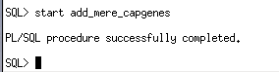
Vérifier soit par l’application : Animaux millésime 2022
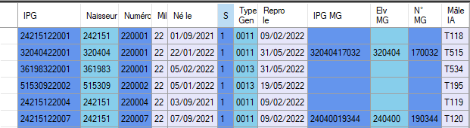
Soit par SQL
SQL>Select A.ipg,A.elv_ne,A.id_animal,A.d_nais,A.sexe,A.mg_elv,A.mg_id_animal,A.mg_ipg FROM present PR INNER JOIN animal A ON PR.id_animal=A.id_animal AND PR.espece=A.espece AND PR.prod=A.prod WHERE PR.elv_prod=’86999902’ and PR.espece=’1’ and PR.prod=’1’ and A.millesime=’22’ and A.mg_ipg not null

Comment ajouter les Mères non connues de la Base de Données Geedoc ?
Faire un select avec mg_ipg et typ_gen du chevreau : on suppose que la mère est du même type génétique que le chevreau.
Sur SQLPLUs
SQL>Select A.mg_ipg , A.typ_gen FROM present PR INNER JOIN animal A ON PR.id_animal=A.id_animal AND PR.espece=A.espece AND PR.prod=A.prod WHERE PR.elv_prod=’86999902’ and PR.espece=’1’ and PR.prod=’1’ and A.millesime=’22’ and A.mg_elv is null and A.mg_ipg not null

Copier les données dans un fichier texte
Reprendre le fichier sous Excel
Ajouter les colonnes MG_ELV , MG_ID_ANIMAL , SEXE
Mettre Sexe=2 à toutes les femelles
Copier la colonne MG_IPG dans les colonnes MG_ELV , MG_ID_ANIMAL
Colonne ELV_NE : enlever les 5 dernier caractères
Colonne ID_ANIMAL : enlever les 6 premiers caractères puis ajuster mg_id_animal pour mettre le millésime des femelles.
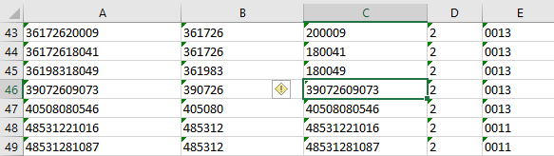
La mère d’un animal du millésime 22 est forcément né avant et donc sont millésime est avant 21
Si je veux mettre le millésime de la mère dans id_animal de la mère,
Soit c’est un 109073 , soit un 201073. Je suppose que c’est plutôt un millésime 2020 car sinon la mère aurait plus de 10 ans. Donc j’ajoute un 2 devant
Autre exemple :
Je suppose que c’est une millésime 18, j’ajoute un 1 devant

Quand j’ai fini, je tri par mg_id_animal
J’ajoute une colonne MIL pour le millésime (déduit de mg_id_animal)
J’ajoute une colonne d_nais = 01/01/millésime : 01/01/2015, 01/01/2016, 01/01/2017 etc..
Pourquoi mettre une date de naissance fausse ? C’est pour en déduire une « date apte à la reproduction » .
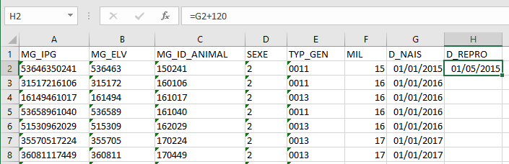
Ensuite j’ajoute une colonne d_repro = date de naissance + 120 jours
On peut également ajouter une colonne date d’arrivée = date de naissance + 120 jours
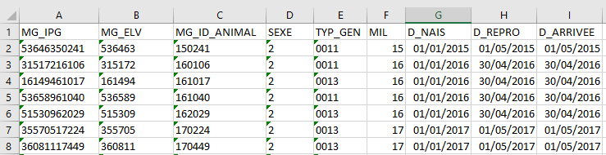
Dans l’application GeedocVS
On va ajouter les Mères dans Geedoc.
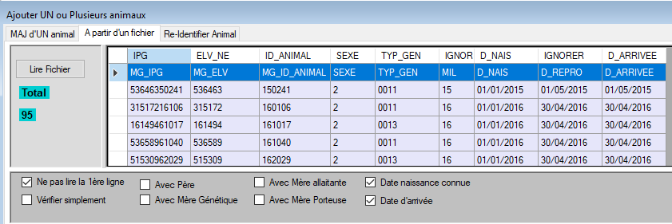

Je les déclare apte à la Repro (Non obligatoire)
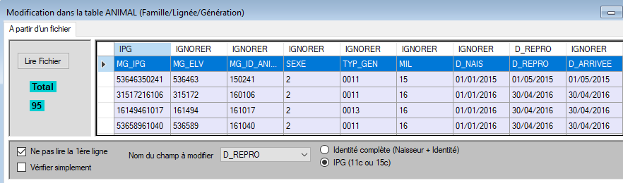

Sur dga5, je relance

Vérifier par l’application : Animaux millésime 2022 ou en SQL
